Дорогие ребята,
эта информация для Вас!

БУЛЛИНГ — ЭТО КОГДА ОДИН ЧЕЛОВЕК НАМЕРЕННО И НЕОДНОКРАТНО ЗАСТАВЛЯЕТ ДРУГОГО ЧЕЛОВЕКА ЧУВСТВОВАТЬ СЕБЯ ПЛОХО, И ПРИ ЭТОМ ЖЕРТВЕ ТРУДНО ЗАЩИТИТЬСЯ.

Хулиганы обычно нацелены на слабость жертвы, так как они могут быть уверены в своем превосходстве. Ситуация не считается БУЛЛИНГОМ, когда двое учащихся, у которых есть похожие сильные стороны, дерутся или спорят друг с другом.



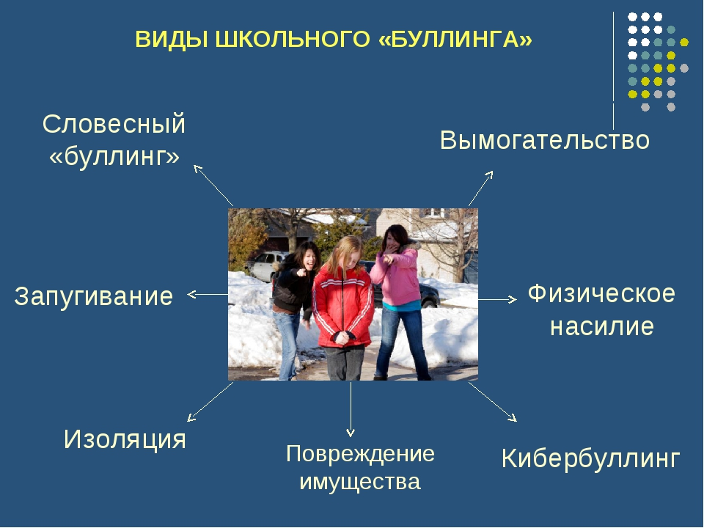

КАКИМ БЫВАЕТ БУЛЛИНГ?

• СЛОВЕСНЫЙ БУЛЛИНГ
• ФИЗИЧЕСКИЙ БУЛЛИНГ
• УГРОЗЫ
• НЕПРИЛИЧНЫЕ ЖЕСТЫ
• ВЫМОГАТЕЛЬСТВО
• ИГНОРИРОВАНИЕ КОГО-ТО, ОСТАВЛЕНИЕ В СТОРОНЕ
• ПОПЫТКИ ЗАСТАВИТЬ ДРУГИХ НЕ ЛЮБИТЬ ЖЕРТВУ
• ПИСАТЬ ИЛИ РИСОВАТЬ ГАДОСТИ ПРО КОГО-ТО
• КИБЕРБУЛЛИНГ

БУЛЛИНГ — ЭТО ВСЕГДА НЕПРАВИЛЬНО! НИКТО НЕ ИМЕЕТ ПРАВА ЗАПУГИВАТЬ ВАС!

НЕ ВЕРЬТЕ ТОМУ, ЧТО ВЫ САМИ ВИНОВАТЫ В ТОМ, ЧТО ВАС ТРАВЯТ!

НЕ ПЫТАЙТЕСЬ ДАВАТЬ ФИЗИЧЕСКИЙ ОТПОР В СИТУАЦИИ ТРАВЛИ!

ПОЖАЛУЙСТА, ПОМНИТЕ: ЕСЛИ ВЫ ПОДВЕРГАЕТЕСЬ ФИЗИЧЕСКОМУ ИЗДЕВАТЕЛЬСТВУ, ВЫ ВСЕГДА ДОЛЖНЫ СКАЗАТЬ ОБ ЭТОМ КОМУ-ТО.

НЕ МУЧЬ ЛЮДЕЙ САМ!

СТРЕМИСЬ ПОНИМАТЬ ТО, ЧТО ЧУВСТВУЮТ ДРУГИЕ ЛЮДИ!

Как не стать жертвой буллинга?

- Найти себе друга среди одноклассников, а еще лучше несколько настоящих друзей.

- Приглашать одноклассников в гости.

- Не задираться, не зазнаваться.

- Научиться уважать мнение своих одноклассников, находить с ними общий язык.

- Не пытаться всегда побеждать в своих спорах с ровесниками, научиться проигрывать и уступать, признавать свою неправоту.

- Не показывать свое превосходство над другими.


ВСЕМ ДОБРА!

Наш адрес и телефоны:
636330, Томская область,
с. Молчаново,
ул. Димитрова, дом 71, строение 2
тел/факс 8(38256) 23-0-72, 21-1-72
Е-mail: cspsd-molchatomsk.gov.ru
Служба помощи семье и детям
Кожевниковского района
с.Кожевниково, ул.Гагарина 24,
тел.2-12-13
Социальный педагог: М.А. Царёва

ОБЛАСТНОЕ ГОСУДАРСТВЕННОЕ
КАЗЁННОЕ УЧРЕЖДЕНИЕ
«ЦЕНТР СОЦИАЛЬНОЙ ПОМОЩИ
СЕМЬЕ И ДЕТЯМ
МОЛЧАНОВСКОГО РАЙОНА»

Служба помощи семье и детям
Кожевниковского района



Буллинг- что это?

(памятка для детей)

с. Кожевниково 2023г.

